Журнал посещения объекта
Лабораторная работа №4

Проектирование программного обеспечения
ОБЪЕКТНО-ОРИЕНТИРОВАННОЕ МОДЕЛИРОВАНИЕ.
UML–ДИАГРАММЫ ПОВЕДЕНИЯ.
Цель работы: Изучение основ методологии структурного моделирования IDEF. Ознакомление с моделированием процессов на основе методологии IDEF3, получение навыков по применению IDEF3 для описания бизнеспроцессов на основании требований к информационной системе.

Выполнил: Бабашинский Глеб Александрович
ФИТ 3 курс 1 группа

БГТУ
2025 Минск
Содержание
1 Постановка задачи 3
2 Теоретические сведения 3
3 Описание практического задания 3
4 Заключение 5

1 Постановка задачи
Целью лабораторной работы является изучение методологии объектно-ориентированного моделирования с использованием UML и построение диаграммы вариантов использования для информационной системы «Журнал посещения объекта» (система контроля доступа и учёта рабочего времени).
На основе требований, сформированных в лабораторной работе №1, и функциональных моделей IDEF0 (ЛР №2) и IDEF3 (ЛР №3), необходимо разработать use-case диаграмму, определить актеров системы, их иерархию, а также описать прецеденты и взаимодействие пользователей с системой.
Система предназначена для автоматизации пропускного режима на объекте: идентификация сотрудников и посетителей по электронным пропускам, проверка прав доступа, фиксация событий в журнале, управление турникетами, формирование отчетов и администрирование.

2 Теоретические сведения
UML (Unified Modeling Language) — универсальный язык визуального моделирования, используемый для описания структуры и поведения программных систем. Диаграммы вариантов использования (use-case diagrams) относятся к поведенческим диаграммам и предназначены для описания функциональных требований к системе с точки зрения внешних пользователей.
Основные элементы диаграммы:
- Актер — роль пользователя или внешней системы, взаимодействующей с системой.
- Прецедент — описание последовательности действий, которые система выполняет для достижения видимого результата.
- Связи — ассоциации между актерами и прецедентами, а также отношения включения, расширения и наследования между прецедентами.
Для построения UML-диаграмм использовалось средство Draw.io (веб-версия), позволяющее создавать схемы в браузере без установки дополнительного ПО.

3 Описание практического задания
В процессе выполнения лабораторной работы была разработана диаграмма вариантов использования для информационной системы «Журнал посещения объекта».
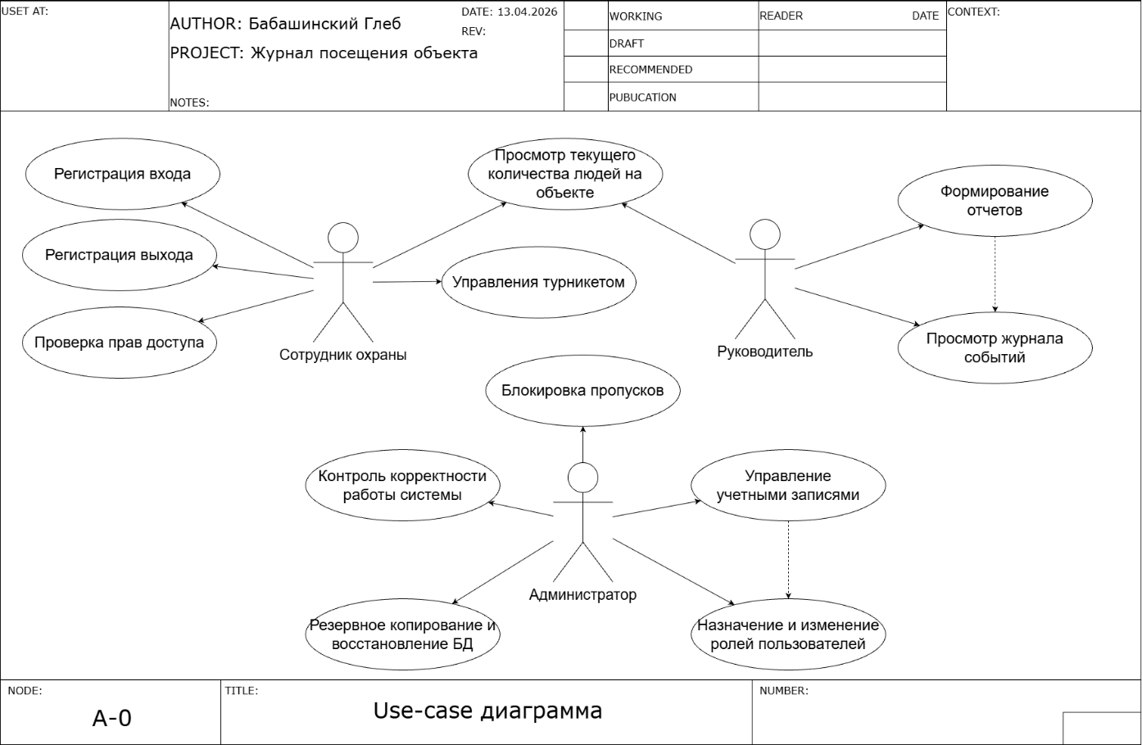
Рисунок 1 – Use-case диаграмма для журнала посещения объекта
В системе выделяются три типа пользователей. Сотрудник охраны выполняет операции, связанные с регистрацией входа и выхода сотрудников и посетителей, проверкой прав доступа, управлением турникетом и просмотром текущего статуса людей на объекте. Руководитель осуществляет контроль и анализ данных, просматривает журнал событий и формирует отчеты по посещаемости и опозданиям. Администратор отвечает за управление системой, включая работу с учетными записями пользователей, назначение ролей, блокировку пропусков, резервное копирование и восстановление базы данных и контроль корректности функционирования системы.
Функциональность системы представлена набором прецедентов, отражающих основные действия пользователей. К ним относятся регистрация входа, регистрация выхода, проверка прав доступа, управление турникетом, просмотр текущего статуса, просмотр журнала событий, формирование отчетов, управление учетными записями, назначение ролей пользователей и блокировка пропусков.
Взаимодействие пользователей с системой реализуется через выполнение соответствующих прецедентов. Сотрудник охраны взаимодействует с операциями учета проходов, руководитель работает с аналитическими функциями системы, а администратор обеспечивает настройку и поддержку системы.
Построенная диаграмма вариантов использования отражает все основные сценарии работы пользователей и демонстрирует распределение функциональности между ролями.

4 Заключение
В ходе выполнения лабораторной работы была изучена методология объектно-ориентированного моделирования с использованием UML. На основе ранее сформированных требований была разработана диаграмма вариантов использования для информационной системы «Журнал посещения объекта»
В процессе работы были определены основные роли пользователей системы, сформирован перечень функциональных возможностей и описано взаимодействие пользователей с системой. Построенная диаграмма позволяет наглядно представить структуру функциональности системы и распределение обязанностей между пользователями.

